12.04.2023
Более 900 контрольно-надзорных мероприятий проведено специалистами регионального Управления Росреестра за три месяца текущего года
Управление Росреестра по Республике Адыгея осуществляет мероприятия по федеральному государственному земельному контролю (надзору), направленные на развитие государственной программы Российской Федерации «Национальная система пространственных данных».
Деятельность государственных инспекторов по использованию и охране земель направлена на обследование земельных участков, на предупреждение, выявление и пресечение нарушений земельного законодательства в области охраны собственности, окружающей среды и обеспечение рационального использования земель на территории Республики Адыгея. Особое внимание уделяется обследованию земель сельскохозяйственного назначения.
В рамках достижения показателей государственной программы Российской Федерации «Национальная система пространственных данных» Управлением, за 1 квартал 2023 года, проведено 931 контрольное (надзорное) мероприятие без взаимодействия с контролируемыми лицами на 522 объектах земельных отношений общей площадью 5,7486 тысяч гектар.
На территории площадью 0,12159 тысяч гектар выявлены нарушения, выразившиеся в использовании земельных участков не в соответствии с установленным видом разрешенного использования, а также в неиспользовании земельных участков, предназначенных для жилищного или иного строительства. Собственникам и лицам, используемым данные участки были выданы предостережения о недопустимости нарушений обязательных требований законодательства Российской Федерации.
Также, в рамках государственной программы Российской Федерации «Национальная система пространственных данных», Управлением проводятся комплексные кадастровые работы, в том числе с геодезическими сетями.
Для обеспечения выполнения геодезических и картографических работ на территории Российской Федерации создаются и используются государственная геодезическая сеть, государственная нивелирная сеть и государственная гравиметрическая сеть.
Государственная геодезическая сеть создается и используется в целях установления государственных систем координат, их распространения на территорию Российской Федерации и обеспечения возможности создания геодезических сетей специального назначения.
Специалистами Управления Росреестра по Республики Адыгея на постоянной основе проводятся работы по поиску и установлению сохранности пунктов государственной геодезической сети, государственной нивелирной сети и государственной гравиметрической сети.
В настоящее время обследовано 139 пунктов государственной геодезической сети.
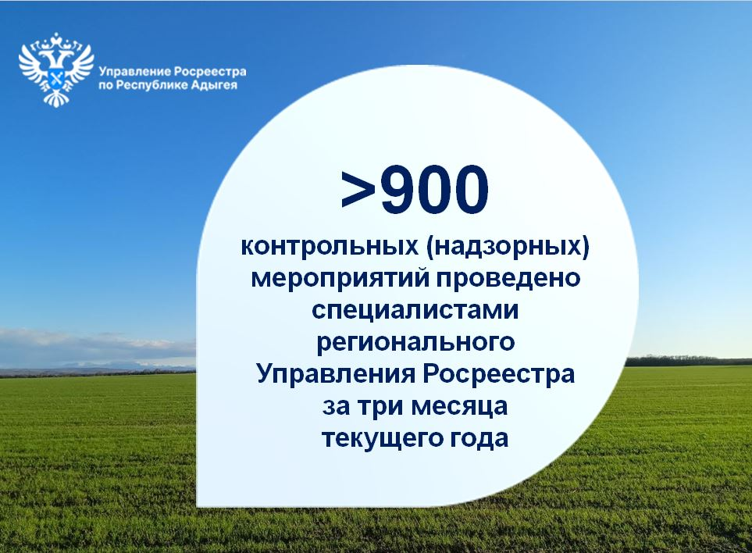

Материал подготовлен Управлением Росреестра по Республике Адыгея

------------------------------------

Контакты для СМИ:
(8772)56-02-48
01_upr@rosreestr.ru
www.rosreestr.gov.ru
385000, Майкоп, ул. Краснооктябрьская, д. 44

